|  |
| --- |
| **秘密级别： 核心商密**  **生效时间：2018年04月29日**  **保密期限： 10年**  **单位编号： CH-070** |

禾邦无线充电模组

WPC-W-A-RX-CF-012

产品标准

JUI2.891.216 (CPBZ)

版本：20180429

拟制：

审核：

批准：

共 8 页

2018 年4月

# 产品说明：

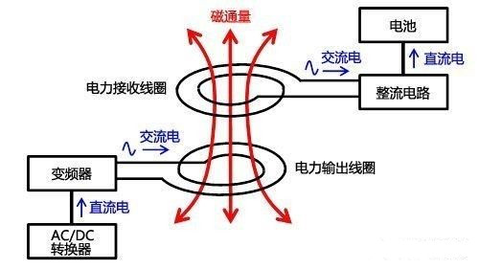

WPC-W-A-RX-CF-012是我司为禾邦代工产品，终端产品为小米笔记本电脑。

WPC-W-A-RX-CF-012为1.5W无线充电模组接收端，芯片方案为TI的bq51013b，TX端芯片方案为IDT的IDTP9038-0NDGI8。耦合线圈为全向磁场辐射，收发线圈有效距离为3.4mm。1.5W充电功率时电源转化效率为60%左右。

# 2．功能要求：

|  |  |  |  |  |
| --- | --- | --- | --- | --- |
|  | 项目 | 功能描述 | 控制类型 | 备注 |
| 1 | 输入 | 5V&1A | 设计保证 |  |
| 2 | 输出 | 5V，1.5W | 设计保证 |  |
| 3 | I2C | 支持一组I2C | 设计保证 |  |
| 4 | 工作频率 | 110~205KHz调频 | 设计保证 |  |
| 5 | 收发线圈距离 | 约3.4mm | 设计保证 |  |

# 3．技术要求：

## 3.1 基本特性要求

|  |  |  |  |  |
| --- | --- | --- | --- | --- |
|  | **项目** | **指标** | **控制类型** | **备注** |
| 1 | 供电 | 5V&1A供电 | 设计保证 |  |
| 2 | 工作频段 | 110~205KHz | 设计保证 |  |
| 3 | 工作环境 | 工作温度：-5°C ~ 60°C 工作湿度：10% ～ 70%RH 不凝结/室内 | 设计保证 |  |
| 4 | 存储温度 | -20℃ ~70℃ | 设计保证 |  |
| 5 | PCB尺寸 | 38.96*7.8*0.8mm | 设计保证 |  |
| 6 | 线圈尺寸 | 50*4mm | 设计保证 |  |

## 3.2 电气特性

|  |  |  |  |  |  |  |
| --- | --- | --- | --- | --- | --- | --- |
| **负载情况** | **项目** | **单位** | **最小值** | **典型值** | **最大值** | **备注** |
| 50mA | 输入电压 | V | 4.75 | 5 | 5.25 |  |
| 输入电流 | mA | 155 | 195 | 235 |  |
| 输出电压 | V | 4.75 | 5 | 5.25 |  |
| 输出电流 | mA | / | 50 | / | CC模式，测试时先将负载电流设为400mA，再调到50mA |
| 效率 | % | 21 | / | / |
| 工作频率 | KHz | 117 | 127 | 137 | TX端 |
| 100mA | 输入电压 | V | 4.75 | 5 | 5.25 |  |
| 输入电流 | mA | 235 | 275 | 315 |  |
| 输出电压 | V | 4.75 | 5 | 5.25 |  |
| 输出电流 | mA | / | 100 | / | CC模式，测试时先将负载电流设为400mA，再调到100mA. |
| 效率 | % | 34 | / | / |
| 工作频率 | KHz | 118 | 128 | 138 | TX端 |
| 150mA | 输入电压 | V | 4.75 | 5 | 5.25 |  |
| 输入电流 | mA | 245 | 295 | 345 |  |
| 输出电压 | V | 4.75 | 5 | 5.25 |  |
| 输出电流 | mA | / | 150 | / | CC模式，测试时先将负载电流设为400mA，再调到150mA. |
| 效率 | % | 50 | / | / |
| 工作频率 | KHz | 127 | 137 | 147 | TX端 |
| 200mA | 输入电压 | V | 4.75 | 5 | 5.25 |  |
| 输入电流 | mA | 315 | 365 | 415 |  |
| 输出电压 | V | 4.75 | 5 | 5.25 |  |
| 输出电流 | mA | / | 200 | / | CC模式，CC模式，测试时先将负载电流设为400mA，再调到200mA. |
| 效率 | % | 52 | / | / |
| 工作频率 | KHz | 124 | 134 | 144 | TX端 |
| 300mA | 输入电压 | V | 4.75 | 5 | 5.25 |  |
| 输入电流 | mA | 435 | 485 | 535 |  |
| 输出电压 | V | 4.75 | 5 | 5.25 |  |
| 输出电流 | mA | / | 300 | / | CC模式，CC模式，测试时先将负载电流设为400mA，再调到300mA. |
| 效率 | % | 56 | / | / |
| 工作频率 | KHz | 122 | 132 | 142 | TX端 |
| 400mA | 输入电压 | V | 4.75 | 5 | 5.25 |  |
| 输入电流 | mA | 620 | 670 | 720 |  |
| 输出电压 | V | 4.75 | 5 | 5.25 |  |
| 输出电流 | mA | / | 400 | / | CC模式，CC模式，测试时先将负载电流设为400mA，再调到400mA. |
| 效率 | % | 57 | / | / |
| 工作频率 | KHz | 115 | 125 | 135 | TX端 |
| 注意TX线圈与RX线圈距离约3.4mm | | | | | | |

## 3.2 产品检测要求

|  |  |  |  |  |  |  |
| --- | --- | --- | --- | --- | --- | --- |
| 序号 | 项目 | | 方法和标准 | 控制类型 | 测试工具 | 合格判定 |
| 1 | **PCBA外观** | 常规要求 | 见AL-QA-IQC检查　PCBA组件入厂检验V1.0 170316 | 工程控制 | 见AL-QA-IQC检查　PCBA组件入厂检验V1.0 170316 |  |
| 2 | 线圈焊点 | 焊点高度无浮高，焊锡点无锡尖、鼓包，吃锡厚度为0.5mm（max） | 工程控制 | 目视 |  |
| 3 | 磁棒泡棉 | 平整无错位 | 工程控制 | 目视 |  |
| 4 | 磁棒外观 | 无弯曲变形，无破损，点胶无凸起 | 工程控制 | 目视 |  |
| 5 | 连接器 | 无歪斜，卡扣无损坏脱落，卡口拨片需卡紧 | 工程控制 | 目视 |  |
| 6 | **功能** | 线圈参数 | 感量：48Uh±10%@100KHz,1V  Q值：≥50@100KHz,1V  阻抗：255mΩ±10%@25℃ | 工程控制 | LRC仪表 |  |
| 7 | 输入端 | 按3.2执行 | 工程控制 | 万用表 |  |
| 8 | 输出端 | 按3.2执行 | 工程控制 | 万用表 |  |
| 9 | 工作频率 | 按3.2执行 | 工程控制 | 万用表 |  |
| 10 | 效率 | 按3.2执行 | 工程控制 | 万用表 |  |
| 11 | **包装** | 纸箱外观 | 无破损、脏污、色差 | 工程控制 | 目视 |  |
| 12 | 纸箱型号 | 纸箱型号与BOM要求一致 | 工程控制 | 目视 |  |
| 13 | 标签 | 符合模板要求,粘贴位置符合工艺要求 | 工程控制 | 目视 |  |
| 14 | 粘贴平整,印刷清晰,无脏污破损 | 工程控制 | 目视 |  |
| 15 | 二维码能扫描识别,信息正确 | 工程控制 | 目视 |  |
| 半成品是否合格 | | | □是 □否 (需以上全部判定合格，此处才能确认合格) | | | |

# 4．外观及结构尺寸要求：

## 4.1 产品外观图



## 4.2 线圈尺寸要求：

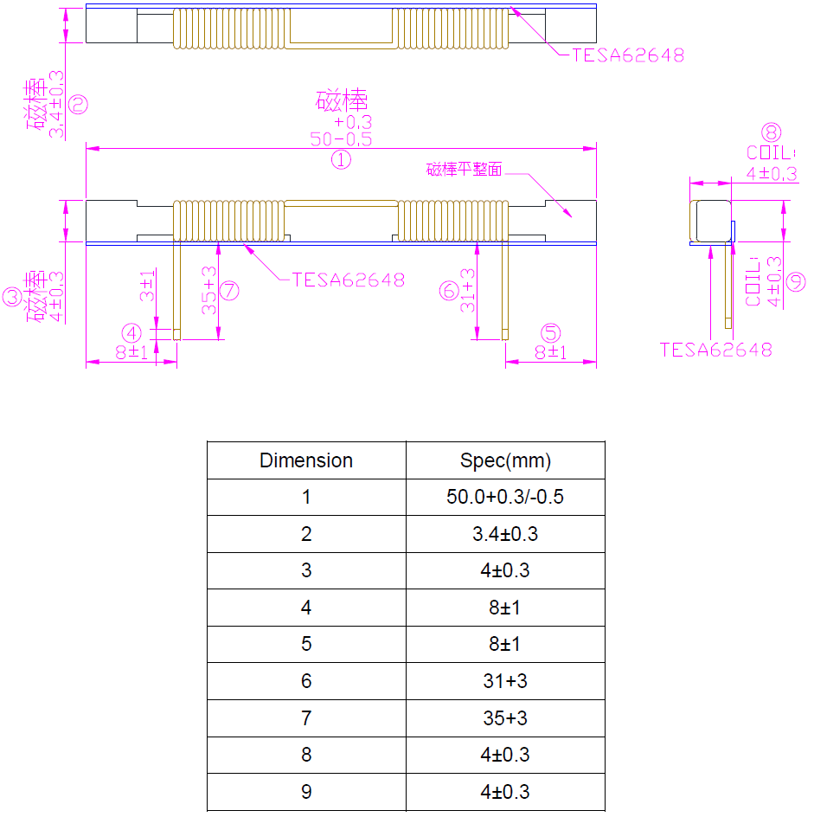

## 4.3 PCBA尺寸要求：

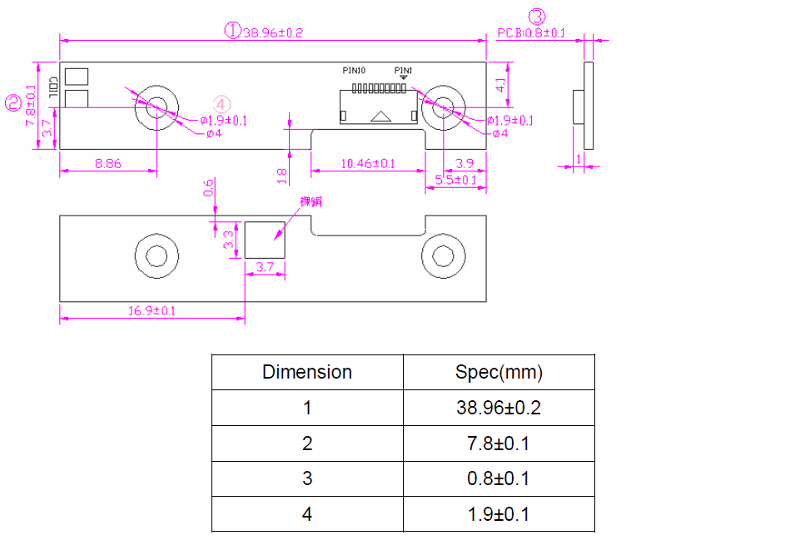

4.4 线圈焊接要求：

磁棒线材焊接至PCB的角度为135±5℃，注意控制锡点高度，不可有锡尖，鼓包，线需压平整焊接在PAD上。

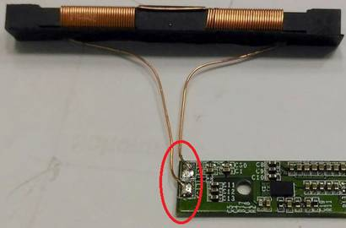

# 5．包装要求：

## 5.1 装箱要求

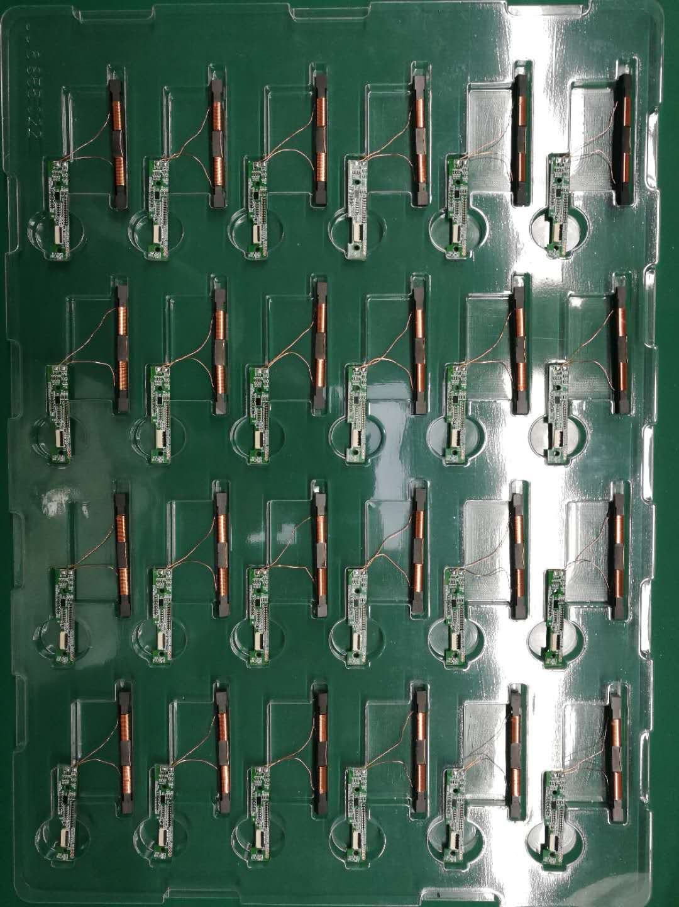

1大箱装4小箱，960只。每小箱10盘，每盘24只，共240只。箱底放置硬纸板，顶层防止空吸塑盒。

## 5.2 标签说明

### 5.2.1产品标签

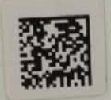

标签尺寸： 6*6mm

标签材质： 高温标签

二维码编码规则：产品品名+生产日期+流水码（5位），如：WPC-W-A-TX-CF-0032018041700001

二维码生成格式：data matrix

打印方式：提前离线打印

生产日期：与实际时间同步

### 5.2.2外箱标签

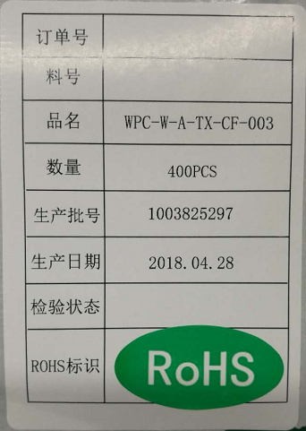

标签尺寸： 70×100mm

标签材质： 铜版纸

打印方式 :离线打印

所有项目与实际一致。